**ỦY BAN NHÂN DÂN QUẬN BÌNH THẠNH**

**TRƯỜNG MẦM NON 2**

**BÀI DỰ THI CHIA SẺ CẢM NHẬN SÁCH VIẾT VỀ CHỦ TỊCH HỒ CHÍ MINH**

**TÊN CUỐN SÁCH :**

**BÁC HỒ với THẾ HỆ TRẺ**

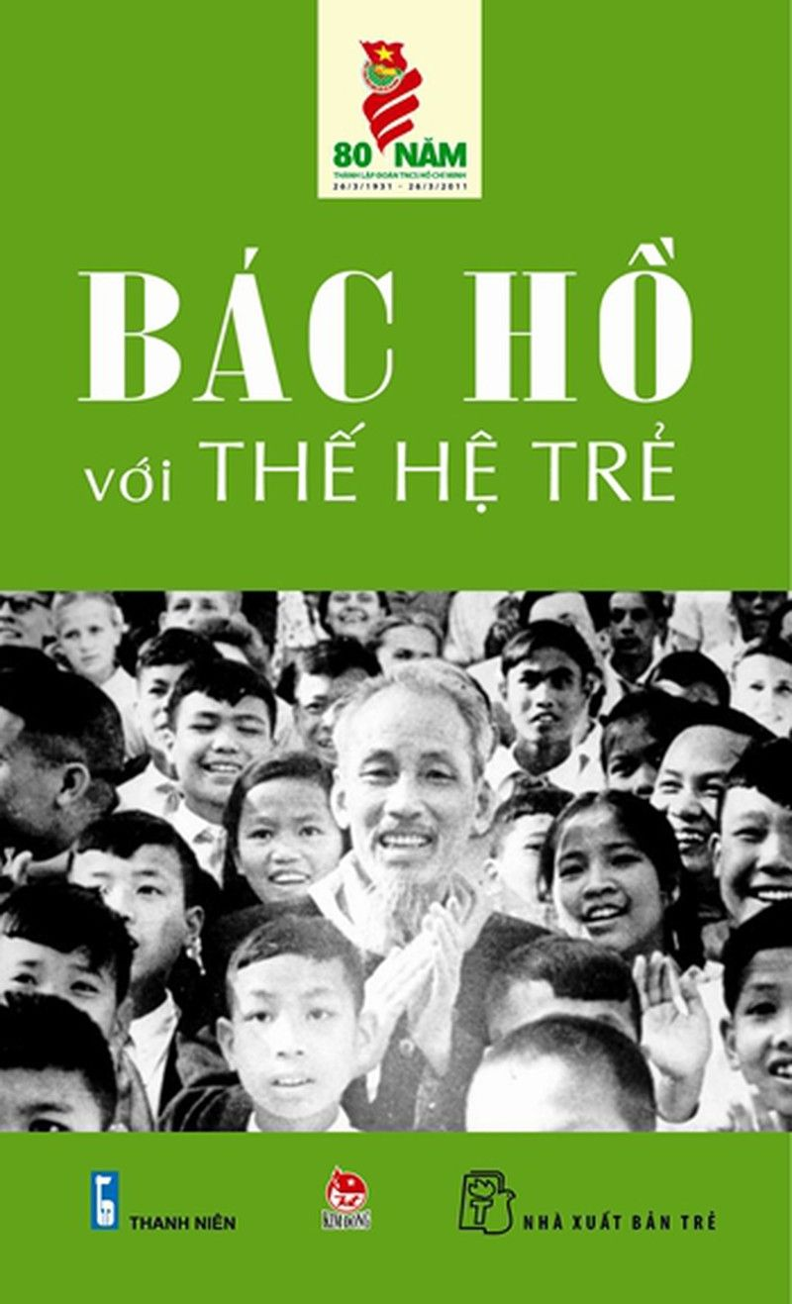

Sinh thời, Chủ tịch Hồ Chí Minh luôn dành sự quan tâm chăm sóc đối với thế hệ trẻ Việt Nam. Bác luôn đánh giá cao vai trò của tuổi trẻ trong sự nghiệp xây dựng và bảo vệ đất nước. Người nói: “Một năm bắt đầu từ mùa xuân. Một đời khởi nguồn từ tuổi trẻ. Tuổi trẻ là mùa xuân của xã hội”. Dù ở bất cứ nơi đâu Bác cũng dành sự quan tâm sâu sắc đến những thế hệ tương lai của nước nhà.

Cuốn sách “Bác Hồ với thế hệ trẻ”. Bìa sách được trình bày rất sinh động với hình ảnh bác Hồ đang quây quần bên các em học sinh giúp chúng ta hiểu phần nào tình cảm của Bác dành cho thiếu niên nhi đồng. Sách được NXB Kim Đồng xuất bản năm 2013 và đã thu hút được đông đảo độc giả trên cả nước bởi những câu chuyện rất chân thực, rất đời thường về Bác.

Cuốn sách “Bác Hồ với thế hệ trẻ” là tập hợp những câu chuyện về Bác được kể lại bởi các thanh thiếu niên từng được gặp Bác, được trực tiếp nghe lời Bác dặn dò cùng với một số hình ảnh minh họa được lấy từ các tư liệu giúp người đọc hình dung rõ hơn về con người, cốt cách của Bác cũng như tình thương yêu, sự quan tâm của Người đối với thế hệ măng non của đất nước. Sách cũng giới thiệu những bài nói chuyện của Bác, thư Bác gửi thanh niên, sinh viên, học sinh Việt Nam. Những câu chuyện cảm động về Bác được ghi chép lại hết sức thực tế từ hình ảnh một thầy giáo giữa rừng Pác Bó, Bác cũng nằm giường nứa ở trại thiếu nhi, Bác về thăm trường,… đến Những bông hồng trong vườn Bác…

Trong cuộc đời hoạt động cách mạng của mình, Chủ tịch Hồ Chí Minh đã tổ chức, dẫn dắt các thế hệ thanh thiếu niên Việt Nam đến với cách mạng, tham gia vào quá trình đấu tranh giải phóng dân tộc, xây dựng và bảo vệ Tổ quốc. Bác quan tâm, chăm lo và đặt niềm tin vào thế hệ trẻ. Đến những ngày cuối đời Bác vẫn không nghĩ gì cho riêng mình, chỉ lo lắng cho mực nước Sông Hồng dâng lên, lo cho dân được xem bắn pháo hoa ngày độc lập, nghĩ đến Miền Nam, theo dõi những chiến công mới nhất và mong sao cho các cháu gái ngày ngày vẫn có hoa. Trước lúc đi xa, Người căn dặn: “Bồi dưỡng thế hệ cách mạng cho đời sau là một việc rất quan trọng và rất cần thiết”. Lời căn dặn đó có ý nghĩa lịch sử và thời đại sâu sắc, nhất là trong bối cảnh hiện nay khi yêu cầu phát triển đất nước và hội nhập quốc tế đang đặt lên vai thế hệ trẻ những trọng trách lớn lao.

Thông qua các câu chuyện trong cuốn sách này, chúng ta càng hiểu hơn trái tim thấm đẫm tình yêu thương của chủ tịch Hồ Chí Minh, Người luôn quan tâm và kỳ vọng ở thế hệ tương lai. “Non sông Việt Nam có trở nên tươi đẹp hay không, dân tộc Việt Nam có bước tới đài vinh quang để sánh vai với các cường quốc năm châu được hay không, chính là nhờ một phần lớn ở công học tập của các em”.Quyết tâm ấy, niềm tin ấy Bác dồn tất cả cho các thế hệ trẻ. Những tình cảm đó đã khiến nhà thơ Tố Hữu phải thốt lên rằng “Bác ơi tim Bác mênh mông thế. Ôm trọn non sông mọi kiếp người” Trong muôn vàn tình yêu thương mà Bác dành cho “mọi kiếp người” có một tình yêu bao la đặc biệt dành riêng cho thiếu niên nhi đồng.

Có thể nói đây là một tài liệu không thể thiếu trong tủ sách của nhà trường. Đặc biệt, trong giai đoạn hiện nay hưởng ứng cuộc vận động học tập và làm theo tư tưởng, đạo đức, phong cách Hồ Chí Minh. Và từ đó, sẽ giúp cho các em được soi mình vào tấm gương bình dị mà ngời sáng của Bác, để tự rèn luyện cho mình về lòng yêu thương con người, tương thân tương ái, gần gũi, thân thiện, biết quan tâm và chia sẻ. Những lời dạy của Bác vô cùng ý nghĩa, mãi mãi khắc sâu và trở thành tài sản vô giá đối với thế hệ măng non nói riêng và dân tộc Việt Nam nói chung. Đọc sách viết về Bác, học tập và làm theo lời Bác chính là cách tốt nhất để tỏ lòng biết ơn của thế hệ trẻ hôm nay dành cho Bác.

Bác Hồ với thiếu nhi là chủ đề phần ba; tôi nhận thấy trong muôn vàn tình thương yêu của Bác Hồ dành cho “mọi kiếp người”, có một tình yêu bao la mà Người từng nói: “Tôi không có gia đình, cũng không có con cái. Nước Việt Nam là đại gia đình của tôi. Tất cả trẻ em Việt Nam đều là con của tôi”. Đúng vậy, Bác Hồ luôn dành một tình cảm đặc biệt cho thiếu niên, nhi đồng, thế hệ măng non của đất nước.

Và tình yêu thương đó đã được thể hiện rõ qua 15 câu chuyện kể; tôi cảm nhận được Bác Hồ dành nhiều thời gian quan tâm đến thế hệ măng non dù luôn bận bịu với việc nước. Hình ảnh Bác gần gũi bên các cháu giản dị mà đầm ấm yêu thương đến lạ thường.

Từng trang viết, từng mẩu chuyện bình thường nhưng lại chất chứa những điều lớn lao về cuộc sống giản dị và tấm gương quý báu về nhân sách của Bác. Tất cả để lại cho thế hệ hôm nay những bài học sâu sắc, nhân văn về tình người, lòng yêu thương với mọi lớp nhân sinh của Bác, về

Di sản Hồ Chí Minh - từ tư tưởng, phương pháp và phong cách đến đạo đức và tấm gương của Người đang là ánh sáng soi đường cho toàn Đảng, toàn dân, toàn quân ta đi tới đích cuối cùng trên con đường lớn của lịch sử vì độc lập dân tộc và chủ nghĩa xã hội.

Cuộc đời Bác vẫn không lo gì cho riêng mình, chỉ lo lắng cho mực nước Sông Hồng dâng lên, lo cho dân được xem bắn pháo hoa ngày độc lập, nghĩ đến Miền Nam, theo dõi những chiến công mới nhất và mong sao cho các cháu gái ngày ngày vẫn có hoa…

Hi vọng rằng, cuốn sách nhỏ này sẽ giúp ích nhiều cho việc giáo dục tình cảm và lòng kính trọng của tuổi trẻ Việt Nam, đặc biệt là các em học sinh đối với Bác Hồ kính yêu và việc học tập tư tưởng Hồ Chí Minh.

Có thể nói tinh thần quốc tế trong sáng trong đạo đức Hồ Chí Minh bắt nguồn từ tình thương yêu đối với con người; vì mục tiêu giải phóng các dân tộc bị áp bức, giải phóng giai cấp, giải phóng con người, mang lại tự do và bình đẳng thực sự cho con người. Từ chủ nghĩa quốc tế trong sáng đó, Chủ tịch Hồ Chí Minh đã đặt nền móng và xây dựng nên tình đoàn kết quốc tế rộng lớn của nhân dân Việt Nam với các dân tộc trên thế giới, góp phần vào những thắng lợi to lớn của nhân dân Việt Nam và nhân dân thế giới

1- Những anh hùng tuổi trẻ thời đại Hồ Chí Minh

Sinh thời Bác luôn quan tâm đến sự nghiệp giáo dục thế hệ trẻ Việt Nam. Bác đã giành rất nhiều tâm huyết cho việc tổ chức, dẫn dắt các thế hệ thanh niên đến với cách mạng. Bác rất tin tưởng thanh niên – lực lượng hậu bị của đảng và là lực lượng cách mạng cho đời sau. Bác luôn căn dặn thanh niên: “Thanh niên sẽ làm chủ nước nhà, phải học tập mãi, tiến bộ mãi mới thật là thanh niên”.

Nội dung sách là tập hợp những câu chuyện kể về gương thiếu niên, thanh niên anh dũng trong học tập, trong lao động sản xuất và chiến đấu được gặp chủ tịch Hồ Chí Minh, được người động viên, khen thưởng, khích lệ; cùng với những câu nói, bức thư, bài viết của Bác.

Cuốn sách Những anh hùng tuổi trẻ thời đại Hồ Chí Minh sẽ góp phần khẳng định tình cảm, sự quan tâm của Người đối với thế hệ trẻ Viêt Nam. Qua đó chúng ta có thể hiểu rõ hơn những cống hiến to lớn mà lớp thanh niên ưu tú thời đại Hồ Chí minh đã “quyết tử” cho Tổ quốc “quyết sinh”.

2- Bác Hồ với những mầm non đất nước

Sinh thời Bác từng nói: “Tôi không có gia đình, cũng không có con cái. Nước Việt Nam là đại gia đình của tôi. Tất cả trẻ em Việt Nam là đại gia đình của tôi”. Hình ảnh Bác Hồ bón cơm cho em nhỏ, Người vui tết Trung Thu với các em thiếu niên, nhi đồng gần gũi, giản dị mà chan chứa yêu thương. Tình cảm, sự quan tâm, chăm sóc, giáo dục của Người qua những bức thư, lời dạy, bài viết gửi thiếu niên nhi đồng cả nước nhân dịp Tết Thiếu nhi, ngày khai trường, Tết Trung thu… mãi mãi khắc sâu, trở thành tài sản vô giá đối với thế hệ măng non nói riêng và dân tộc Việt Nam nói chung.

Cuốn sách Bác Hồ với những mầm non đất nước tập hợp những câu chuyện kể về tình cảm, sự quan tâm, chăm lo mà Bác Hồ dành cho những mầm non tương lai của đất nước; là những gương thiếu niên, nhi đồng anh dũng trong học tập, trong lao động sản xuất và chiến đấu từng được gặp Chủ tịch Hồ Chí Minh, được người động viên, khen thưởng, khích lệ; cùng với những câu nói, bức thư, bài thơ, bài viết của Bác. Cuốn sách sẽ góp phần khẳng định tình cảm, sự quan tâm của người đối với thiếu niên nhi đồng việt Nam. Hy vọng cuốn sách nhỏ mà ý nghĩa lớn này khi xuất bản sẽ giúp các bạn thiếu niên nhi đồng và tất cả chúng ta ôn lại những lời dạy ân cần của Bác Hồ, ra sức học tập, tu dưỡng và rèn luyện thật tốt, trở thành con ngoan, trò giỏi để xứng đáng với danh hiệu “cháu ngoan Bác Hồ” như sinh thời Người hằng mong.

3- Bác Hồ tấm gương học tập suốt đời.

Tấm gương tự học của Chủ tịch Hồ Chí Minh được hình thành trong suốt cuộc đời hoạt động cách mạng, phản ánh trí tuệ, bản lĩnh và nhân cách của Bác. Với Bác, học ở trường lớp không nhiều mà tự học là chính. Theo Bác, tự học là hoạt động có mục đích của con người, là điều cần thiết và rất quan trọng trong quá trình tiếp nhận tri thức. Tự học không phải chỉ thực hiện trong một thời gian, một lĩnh vực mà là tự học toàn diện, tự học suốt đời. Trong những năm tháng bôn ba hải ngoại, khi làm bồi bếp trên tàu biển, khi thì đốt lò, quét tuyết trong mùa đông băng giá ở nước Anh, khi thì bán báo, làm thợ ảnh, vẽ đồ cổ ở nước Pháp… Bác đều tranh thủ để tự học.

4- Chủ tịch Hồ Chí Minh với tuổi trẻ thế giới.

Trong quá trình tìm đường cứu nước, Hồ Chí Minh đã đến nhiều nước trên thế giới. Cũng từ thực tiễn hoạt động cách mạng của mình, chủ tịch Hồ Chí Minh đã phấn đấu không mệt mỏi góp phần vào củng cố cho sự nghiệp đoàn kết quốc tế cao đẹp. Bằng lời nói và việc làm cụ thể, Người đã luôn nêu cao tấm gương tuyệt vời về tinh thần đoàn kết quốc tế trong sáng trong toàn Đảng, toàn dân Việt Nam. Trái tim mênh mông của Người “ôm trọn non sông một kiếp người”, không chỉ trải đều tình thương yêu cho đồng bào, đồng chí, già trẻ, gái trai của Việt Nam mà còn dành tình cảm hữu nghị, thân thiết, trong sáng, thủy chung cho đồng chí, bạn bè quốc tế, đặc biệt là thế hệ trẻ.

Có thể nói tinh thần quốc tế trong sáng trong đạo đức Hồ Chí Minh bắt nguồn từ tình thương yêu đối với con người; vì mục tiêu giải phóng các dân tộc bị áp bức, giải phóng giai cấp, giải phóng con người, mang lại tự do và bình đẳng thực sự cho con người. Từ chủ nghĩa quốc tế trong sáng đó, Chủ tịch Hồ Chí Minh đã đặt nền móng và xây dựng nên tình đoàn kết quốc tế rộng lớn của nhân dân Việt Nam với các dân tộc trên thế giới, góp phần vào những thắng lợi to lớn của nhân dân Việt Nam và nhân dân thế giới.

Cuộc đời của Chủ tịch Hồ Chí Minh là cuộc đời trong sáng cao đẹp của một người cộng sản vĩ đại, một anh hùng dân tộc kiệt xuất, một chiến sĩ quốc tế lỗi lạc, đã đấu tranh không mệt mỏi và hiến dâng cả cuộc đời mình vì Tổ quốc, vì nhân dân, vì lý tưởng cộng sản chủ nghĩa, vì độc lập tự do của dân tộc, vì hòa bình và công lý trên thế giới. Trong con người ấy là sự hội tụ những gì tinh hoa nhất của thế giới nhân loại và của dân tộc Việt Nam, đã làm nên tầm cao trí tuệ, tư tưởng, đạo đức và tâm hồn Hồ Chí Minh.

Trong số những nhà cách mạng vĩ đại, Chủ tịch Hồ Chí Minh là một "đặc biệt" - Người được vinh danh kép: Anh hùng giải phóng dân tộc, Nhà văn hóa kiệt xuất của Việt Nam. Dù là ai và ở đâu, nếu đã từng một lần được gặp thì đều thấy từ Chủ tịch Hồ Chí Minh hiển hiện đúng bóng dáng một nhà Nho xứ Nghệ, rất Cộng sản song cũng rất Oasinhtơn, Lincôn của châu Mỹ, Lênin của châu Âu, Nêru, Găngđi của châu Á và cũng rất Hồ Chí Minh đậm đà bản sắc dân tộc Việt. Vì vậy mà, “những người trên thế giới này, ngay trong một nước cũng như từ nước này sang nước khác, có bao nhiêu điều không giống nhau, thậm chí trái ngược nhau về cảnh ngộ sống, về trình độ hiểu biết, về xu hướng chính trị, xã hội hay tôn giáo; nhưng miễn là không phải bọn áp bức bóc lột, bọn xâm lược và tay sai của chúng, thì mỗi người đều có thể thấy ở cuộc chiến đấu và cuộc sống của Hồ Chủ tịch, những điều mà mình hàng ngày mong mỏi, những giá trị tinh thần mà mình thiết tha, những mục tiêu mà mình khao khát muốn vươn tới”

Những tình cảm, sự quan tâm, chăm lo, dìu dắt của Bác Hồ dành cho đoàn viên, thanh niên luôn là nguồn động lực cổ vũ, khích lệ tuổi trẻ cả hăng hái, xung kích cùng toàn dân xây dựng và phát triển đất nước vì mục tiêu: "Dân giàu, nước mạnh, dân chủ, công bằng, văn minh" .

Thông tin thí sinh:

Họ và tên : Võ Thị Thanh Thảo

Ngày sinh : 25-04-1979

Trường : Mầm non 2

Địa chỉ liên lạc : 12 Vũ Tùng phường 2 , Bình Thạnh, TP HCM

Số điện thoại liên lạc : 0903837397